NHẬN XÉT CỦA GIÁO VIÊN HƯỚNG DẪN

Trà Vinh, ngày ….. tháng …… năm ……
Giáo viên hướng dẫn
(Ký tên và ghi rõ họ tên)

Trà Vinh, ngày ….. tháng …… năm ……
Giáo viên hướng dẫn
(Ký tên và ghi rõ họ tên)

NHẬN XÉT CỦA THÀNH VIÊN HỘI ĐỒNG

Trà Vinh, ngày ….. tháng …… năm ……
Thành viên hội đồng
(Ký tên và ghi rõ họ tên)

LỜI CẢM ƠN

MỤC LỤC
(SV tạo mục lục tự động)

DANH MỤC HÌNH ẢNH – BẢNG BIỂU

TÓM TẮT NIÊN LUẬN/ĐỒ ÁN CƠ SỞ NGÀNH
Thế giới ngày nay, internet là một phần không thể thiếu cho cuộc sống thường ngày, do đó yêu cầu đặt ra là làm sao để các thiết bị kết nối được với nhau trong mạng, nên lập trình mạng là rất cần thiết. Trong lập trình mạng có kỹ thuật lập trình Socket theo kiến trúc Client-Server qua giao thức UDP, TCP. Trong đồ án này tôi nghiên cứu kỹ thuật lập trình Socket trên mô hình Client- Server bằng ngôn ngữ Java và xây dựng ứng dụng chat demo. Chương trình này sử dụng lập trình trên TCP và kỹ thuật đa tiến trình để cài đặt các module tương tác giữa client và server.
Chương trình cài đặt có các chức năng: chat chung trong nhóm và chat riêng từng cặp.
- Phía Client: có các chức năng:
- Tham gia phòng chat.
- Chat chung trong nhóm.
- Chat riêng với một người cụ thể đang tham gia trong phòng chat.
- Kiểm soát được những ai đang tham gia phòng chat.
- Phía server: có các chức năng:
- Quản lý các client tham gia vào.
- Chat chung được với phòng chat.
- Chat riêng với từng client cụ thể.
- Kick client cụ thể khỏi phòng chat.
MỞ ĐẦU
- Lý do chọn đề tài: Tôi muốn thử sức với Java và lập trình Socket vì nó có thể kết nối nhiều máy tính lại với nhau nên tôi quyết định chọn đề tài này. Với ứng dụng chat mạng LAN, tôi sẽ có thêm kiến thức để sau này có thể phát triển lên chat được trên cả mạng internet để có nhiều người sử dụng . Đồng thời nó cũng hỗ trợ trong các dự án sau này. Vì xu thế hiện giờ dù là một trang web cũng cần có những tính năng trao đổi online nhất là những trang web bán hàng luôn luôn có nhu cầu hỗ trợ khách hàng trực tuyến.
- Mục đích: Nhằm cung cấp một app chat trên mạng LAN cục bộ giữa các văn phòng, các phòng máy tính cục bộ. Chương trình này nếu dùng cho các tiệm cung cấp dịch vụ internet thì người trực quán chỉ cần ngồi ở máy chủ và có thể giao tiếp với các máy tính bên trong một cách dễ dàng. Hoặc nếu cung cấp cho phòng máy tính của trường học thì những người giáo viên, giảng viên có thể ở máy chủ trao đổi với người học của mình – mặc dù điều này không cần thiết nhưng chương trình này có thể áp dụng vào.
- Đối tượng và phạm vi nghiên cứu:
- Đối tượng:
- Nghiên cứu lý thuyết:
      - Lập trình Socket trên TCP.
      - Kỹ thuật đa tiến trình Java.
      - Lập trình giao diện Java Swing.
- Hiện thực hóa ứng dụng:
      - Vận dụng các kiến thức trên để xây dựng chương trình chat đơn giản trên Java bằng lập trình Socket, kỹ thuật đa tiến trình Java.
      - Chạy ứng dụng trên mạng LAN kết nối, chat chung và riêng giữa các máy tính.

- Phạm Vi:
- Các mạng LAN ở các phòng máy tính, các tiệm cung cấp dịch vụ internet.
- Chat theo nhóm.
- Chat từng cặp.

CHƯƠNG 1: TỔNG QUAN

Socket là một API cho phép lập trình mạng, kết nối các máy tính trong mạng qua cơ chế Client – Server. Socket cung cấp mở port ở máy Server để các máy Client có thể kết nối đến, và khi đã kết nối Socket cũng cung cấp việc truyền và gửi dữ liệu giữa máy Client và máy Server.
Với lập trình tuyến tính – đơn tiến trình, chúng ta không thể thực hiện hai tác vụ gửi và nhận dữ liệu song song, cùng thời điểm và tương tác lẫn nhau. Khi chúng ta thực hiện tác vụ gửi thì khi tác vụ gửi kết thúc ta mới thực hiện được tác vụ nhận. Do đó cần tách 2 tác vụ thực hiện song song, cùng thời điểm. Để giải quyết điều đó ta phải sử dụng kỹ thuật đa tiến trình. Kỹ thuật đa tiến trình cho phép ta thực hiện cùng lúc 2 tiến trình gửi và nhận song song, không bị giới hạn như lập trình tuyến tính – đơn tiến trình, ta có thể thực hiện tiến trình gửi trong khi tiến trình nhận vẫn đang thực hiện.
Từ hai điều trên, cho thấy lập trình Socket và kỹ thuật đa tiến trình có vai trò rất quan trọng để xây dựng ứng dụng chat. Cả hai phải hỗ trợ lẫn nhau, nếu thiếu Socket thì kỹ thuật đa tiến trình cũng không giúp xây dựng được ứng dụng chat ngược lại, nếu thiếu kỹ thuật đa tiến trình thì ứng dụng chat không hoàn thiện, chỉ truyền được dữ liệu theo một chiều. Do đó, việc kết hợp lập trình Socket và kỹ thuật đa tiến trình là điều hết sức cần thiết và quan trọng để xây dựng ứng chat đúng nghĩa.

CHƯƠNG 2: NGHIÊN CỨU LÝ THUYẾT

Ngôn ngữ lập trình Java

Tổng quan về ngôn ngữ Java
Java là một ngôn ngữ lập trình cao cấp, ban đầu được phát triển bởi Sun Microsystems và được phát hành vào năm 1995. Với tiêu chí “Viết một lần, thực thi mọi nơi” (“Write Once, Run Anywhere”). Java chạy trên nhiều nền tảng, chẳng hạn như Windows, Mac OS và các phiên bản khác nhau của UNIX. Dự định ban đầu của Java là thay cho C++ với những tính năng giống Objective-C (ngôn ngữ phát triển của Apple).

Ngôn ngữ lập trình Java có những đặc trưng cơ bản sau:
- Là ngôn ngữ hướng đối tượng.
- Chạy bằng máy ảo Java: Chương trình muốn thực thi phải biên dịch ra mã máy, mà mã máy mỗi hệ điều hành là khác nhau như Windows biên dịch dưới dạng file có đuôi .EXE còn Linux có dạng đuôi .ELF. Việc Java có thể chạy mọi hệ điều hành là do nhà phát triển Sun Microsytems phát triển máy ảo (JVM) chịu trách nhiệm việc này.
- Đa nhiệm – Đa luồng: Java hỗ trợ lập trình đa nhiệm, đa luồng cho phép chạy nhiều tiến trình chạy song song trong một thời điểm và tương tác lẫn nhau.
- Java bỏ đa kế thừa trong C++ thay bằng sử dụng Interface.

Những đặc điểm nổi bật có trong Java:
- Nền tảng độc lập: Không giống nhiều ngôn ngữ lập trình khác như C và C++, khi Java được biên dịch, nó không được biên dịch vào nền tảng máy tính cụ thể, thay vào đó là mã byte nền tảng độc lập. Mã byte này được phân phát trên web và được thông dịch bởi Virtual Machine (JVM) trên nền tảng nào đó mà nó đang chạy.
- Mạnh mẽ: quá trình cấp phát, giải phóng bộ nhớ thực hiện tự động. Không sử dụng con trỏ hoặc phép toán con trỏ.
- Bảo mật: Do Java phải biên dịch qua máy ảo Java (JVM) nên sẽ được bảo mật cao hơn khi mọi đối tượng phải qua JVM mới đến hệ điều hành.
- Phân tán: Java hỗ trợ lập trình cho hệ thống phân tán như client-server, RMI… bằng Java Web, UDP, TCP.

Các ứng dụng của Java:
- Java và ứng dụng Console: là ứng dụng nhập xuất ở chế độ văn bản tương tự như màn hình Console của hệ điều hành MS-DOS.
- Java và ứng dụng Applet: là loại ứng dụng có thể nhúng và chạy trong trang web của một trình duyệt web.
- Java và phát triển ứng dụng Desktop dùng AWT và JFC: những ứng dụng mà chúng ta cần cài đặt trên mỗi thiết bị như media player, antivirus,…
- Java và phát triển ứng dụng Web: Java hỗ trợ mạnh mẽ đối với việc phát triển các ứng dụng Web thông qua công nghệ J2EE (Java 2 Enterprise Edition).
- Java và phát triển các ứng dụng nhúng: ứng dụng có thể chạy được trên các thiết bị cá nhân như: điện thọai di động, máy tính bỏ túi PDA hay Palm, cũng như các thiết bị nhúng khác… thông qua công nghệ J2ME.

Kỹ thuật đa tiến trình trong Java
Thread là một tiến trình con, một đơn vị xử lý nhỏ nhất của máy tính có thể thực hiện một công việc riêng biệt. Trong Java, các tiến trình được quản lý bởi máy ảo Java (JVM).
Trong Java, Multi-thread được gọi là đa tiến trình. Một chương trình được gọi là đa tiến trình khi chương trình đó có 2 tiến trình trở lên chạy song song với nhau.

Ưu điểm của đa tiến trình:
- Các luồng là độc lập, có thể thực hiện nhiều công việc cùng một lúc.
- Mỗi luồng có thể dùng chung và chia sẻ nguồn tài nguyên trong quá trình chạy, nhưng có thể thực hiện một cách độc lập.
- Có thể thực hiện nhiều hoạt động với nhau để tiết kiệm thời gian.

Java Swing
Java Foundation Class (JFC) là một bộ các thành phần GUI đơn giản hóa sự phát triển của các ứng dụng desktop. Java Swing là một phần của Java Foundation Classes (JFC) được sử dụng để tạo các ứng dụng window-based. Nó được xây dựng trên API AWT (Abstract Windowing Toolkit) và được viết hoàn toàn bằng Java. Không giống như AWT, Java Swing cung cấp các thành phần không phụ thuộc vào nền tảng và nhẹ hơn.
Gói javax.swing cung cấp các lớp cho java swing API như JButton, JTextField, JTextArea, JRadioButton, JCheckbox, JMenu, JColorChooser, v.v.

Tính năng của JavaSwing:
- Trọng lượng nhẹ - Các thành phần Swing độc lập với API của hệ điều hành gốc do các điều khiển API Swing được kết xuất chủ yếu bằng cách sử dụng mã Java thuần túy thay vì các cuộc gọi hệ điều hành cơ bản.
- Rich Controls - Swing cung cấp một bộ điều khiển nâng cao phong phú như Tree, TabbedPane, thanh trượt, colorpicker và điều khiển bảng.
- Tùy biến cao - các điều khiển xoay có thể được tùy chỉnh theo một cách rất dễ dàng và độc lập với biểu diễn bên trong.
- Pluggable look-and-feel - Swing dựa nhìn GUI Application và có thể thay đổi thời gian chạy, dựa trên các giá trị có sẵn.

Lập trình Socket Trên Java

Tổng quan về lập trình Socket
Ngày nay, các chương trình và ứng dụng hiện đại phải tích hợp và triệu gọi lẫn nhau trên mạng Intranet (mạng cục bộ), mạng Internet (mạng toàn cầu). So với lập trình thông thường trên cùng một thiết bị, lập trình mạng có thể tạo giao tiếp và trao đổi dữ liệu giữa các máy tính với nhau. Và để có thể lập trình mạng chúng ta có thể sử dụng lập trình Socket trên ngôn ngữ Java.
Socket là một giao diện lập trình ứng dụng (API-Application Programming Interface). Socket cho phép thiết lập các kênh giao tiếp mà hai đầu kênh được đánh dấu bởi hai cổng (port). Thông qua các cổng này một quá trình có thể nhận và gởi dữ liệu với các quá trình khác sử dụng các giao thức mức thấp như TCP,UDP…. Có thể tưởng tượng nó như một thiết bị truyền thông 2 chiều tương tự như tệp tin, chúng ta gửi/nhận dữ liệu giữa 2 máy, tương tự như việc đọc ghi trên tệp tin.

Có 2 loại socket trong lập trình:
- TCP Socket: Dựa trên giao thức TCP, việc truyền dữ liệu chỉ được thực hiện giữa hai tiến trình đã thiết lập kết nối. Giao thức này đảm bảo dữ liệu được truyền đến nơi nhận một cách đáng tin cậy, đúng thứ tự nhờ vào cơ chế quản lý luồng lưu thông trên mạng.
- UDP Socket: Dựa trên giao thức UDP, việc truyền dữ liệu không yêu cầu có sự thiết lập kết nối giữa hai tiến trình. Ngược với TCP, dữ liệu truyền đi bằng giao thức UDP không được tin cậy, có thể không đúng thứ tự và bị lặp lại.

Cổng (port) trong lập trình với socket:
- Port number là các số nguyên 16 bit nằm trong khoảng 0-65535. Trong đó, các cổng trong khoảng 0-1023 là các cổng dành riêng cho các tiến trình của hệ thống, chúng ta sẽ không được sử dụng đến trong quá trình lập trình mạng.
- IP và Port kết hợp lại tạo thành địa chỉ của một tiến trình, IP giúp phân biệt các thiết bị khác nhau trong mạng còn cổng giúp phân biệt các tiến trình khác nhau trên cùng một thiết bị.

Socket với TCP
Socket với TCP trên ngôn ngữ lập trình Java sử dụng mô hình Khách –Chủ (Client – Server). Việc sử dụng giao thức TCP giúp cho việc truyền dữ liệu một cách đáng tin cậy, đúng thứ tự.
Socket trên TCP có sự khác biệt giữa tiến trình trên máy khách(client) và máy chủ(server).
- Ở Server:
- Máy server sẽ mở port để các máy client kết nối vào.
- Sau đó, server sẽ lắng nghe chờ kết nối.
- Khi có kết nối, server sẽ xác nhận và thực hiện truyền dữ liệu qua tiến trình gửi và nhận.
- Cuối cùng là đóng kết nối.
- Ở Client:
- Kết nối đến server qua ip và port.
- Sau khi được xác nhận, sẽ tiến hành truyền dữ liệu qua tiến trình gửi và nhận.
- Cuối cùng là đóng kết nối.
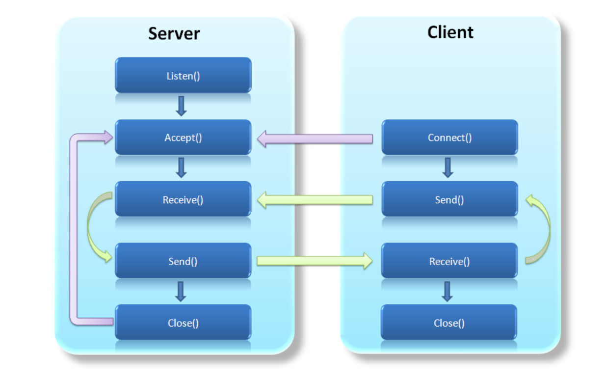
Hình 1. Cách hoạt động của Socket mô hình Client – Server trên TCP

CHƯƠNG 3: ĐÁNH GIÁ KẾT QUẢ

Sơ đồ Use – case
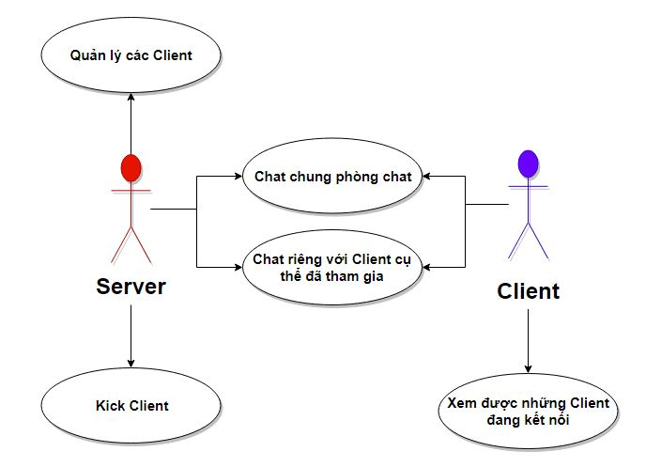
Hình 2. Sơ đồ use – case của Client và Server

Server

Vai Trò
Server có vai trò quan trọng trong chương trình chat. Là nơi mà các client kết nối đến cũng như truyền dữ liệu giữa các client với nhau. Server đóng vai trò như người vận chuyển, khi cho client gửi thông điệp tới nếu là chung thì server sẽ chuyển cho tất cả các client khác nếu chỉ là gửi cho 1 client nào thì server sẽ tìm đúng client đó để gửi. Vì vậy server có vai trò vô cùng quan trọng nếu thiếu đi server thì sẽ không vận hành được việc kết nối và chuyển tải dữ liệu giữa các client.

Các tiến trình trên server
Server gồm hai tiến trình: gửi và nhận. Hai tiến trình này tách biệt nhau, thực hiện song song, cùng thời điểm. Tuy nhiên chúng cũng tác động tương tác lẫn nhau, trong tiến trình này gọi tác vụ của tiến trình kia. Sau đây tôi sẽ đi sâu vào hai tiến trình này.
- Tiến trình gửi:
- Khi server cần gửi thông điệp đến các client, server sẽ gửi thông điệp này cho toàn bộ các client đã tham gia vào phòng chat.
- Khi các client chat chung với nhau, các client sẽ gửi đến server thông điệp mà client muốn, server nhận được thông điệp tiếp tục chuyển thông điệp này đến cho tất cả client trong phòng chat.
- Khi có một client muốn chat riêng với một client cụ thể đã tham gia vào phòng chat. Server sẽ nhận thông điệp và chuyển cho đúng client nhận mà không phải chuyển cho tất cả client.
- Tiến trình nhận:
- Khi client tham gia vào phòng chat sẽ gửi thông tin đến server, server sẽ cập nhật lại danh sách các client và chuyển nội dung cập nhật đến các client để các client biết được có một client vừa vào phòng chat.
- Cũng như client tham gia vào phòng chat, khi client thoát khỏi phòng sẽ gửi đến server thông điệp, server nhận và cập nhật lại danh sách các client và chuyển nội dung cập nhật đến các client để các client biết được có một client vừa thoát khỏi phòng chat.
- Tiến trình nhận luôn sẵn sàng nhận thông điệp từ các client. Nếu thông điệp là chat chung sẽ chuyển cho toàn bộ client, nếu thông điệp là chat riêng sẽ chuyển cho đúng client nhận.
Như vậy, trong tiến trình nhận cũng thực hiện tác vụ gửi và ngược lại trong tiến trình gửi cũng thực hiện tác vụ nhận. Mặc dù chúng là hai tiến trình chạy song song, cùng thời điểm nhưng cũng hỗ trợ tương tác lẫn nhau.

Giao diện
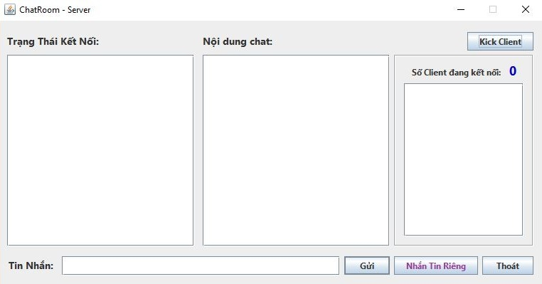
Hình 3. Giao diện server
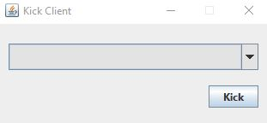
Hình 4. Giao diện kick client
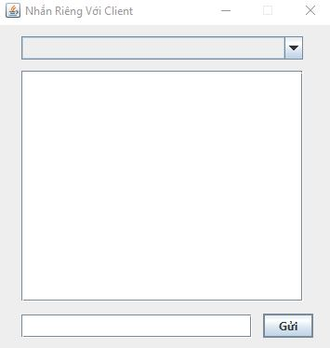
Hình 5. Giao diện chat riêng

Client

Vai trò
Client cũng giữ vai trò quan trọng trong ứng dụng chat. Nếu không có client thì việc dựng nên server trở thành vô nghĩa. Client là đối tượng chủ yếu của mô hình chat Client – Server. Như vậy cả client và server đều rất quan trọng đối với ứng dụng chat, nếu thiếu một trong hai thì ứng dụng chat này trở nên vô nghĩa.

Các tiến trình trên Client
Cũng như server, client cũng có hai tiến trình gửi và nhận. Chúng tách biệt, chạy song song, cùng thời điểm và tương tác lẫn nhau. Các tiến trình gửi và nhận này không giống như ở server tương tác với hết các client mà chỉ gửi và nhận đến server mà thôi. Sau đây tôi sẽ đi sâu vào hai tiến trình này.
- Tiến trình gửi:
- Client gửi thông tin về việc tham gia phòng chat đến server để server cập nhật lại các client và gửi cập nhật đến các client.
- Client gửi thông điệp chat chung hoặc chat riêng đến server để server nhận thông điệp đó gửi đi đến client nhận.
- Client cũng gửi các thông điệp kết nối chat riêng với client cụ thể cho server để server thiết lập kết nối giữa hai client.
- Tiến trình nhận:
- Client nhận các thông điệp do server gửi đến bao gồm các thông điệp thông báo danh sách client tham gia phòng chat cũng như các thông điệp chat chung và chat riêng.

Giao diện
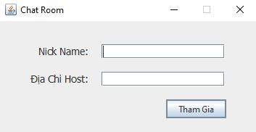
Hình 6. Giao diện Client nhập thông tin NickName và địa chỉ host
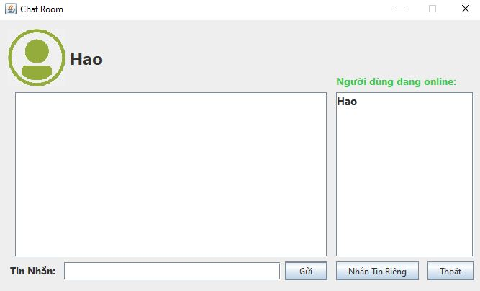
Hình 7. Giao diện chat của Client
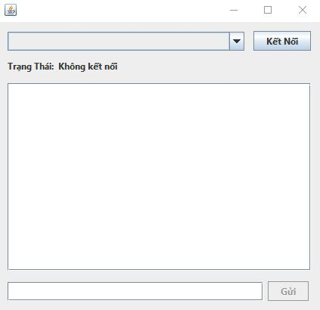
Hình 9. Giao diện chat riêng của Client

Kịch Bản Tương Tác
Trong chương trình chat có hai chức năng chính: chat chung trong nhóm và chat từng cặp. Tôi sẽ xây dựng kịch bản tương tác ở cả hai chức năng này.
- Chat chung trong nhóm:
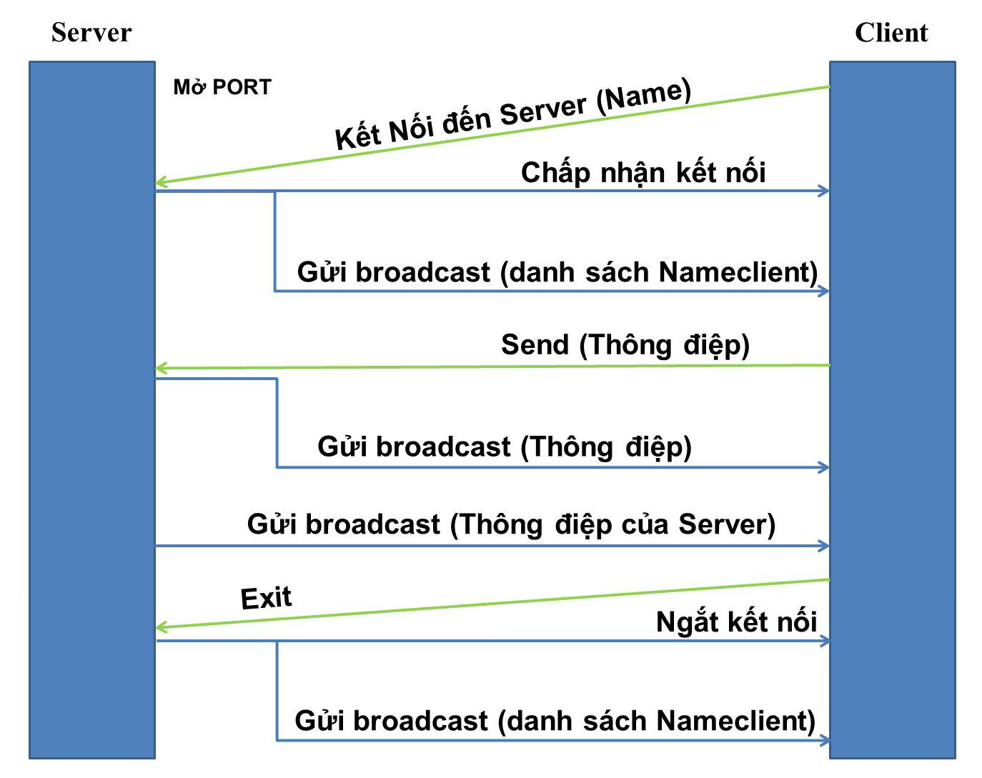
Hình . Kịch bản chat chung trong nhóm giữa client và server
- Chat riêng với một client cụ thể:
- Server với một client:

- Một client với một client:

CHƯƠNG 4: KẾT LUẬN
(Trình bày những kết quả đạt được, những đóng góp mới và những đề xuất mới. Phần kết luận cần ngắn gọn, không có lời bàn và bình luận thêm.)

CHƯƠNG 5: HƯỚNG PHÁT TRIỂN
(Kiến nghị về những hướng nghiên cứu tiếp theo.)

DANH MỤC TÀI LIỆU THAM KHẢO

PHỤ LỤC

